PRESSEMITTEILUNG
KI-basierte Kreislaufführung von Kunststoffen – Einladung zur Beteiligung am Innovationsprojekt KISS
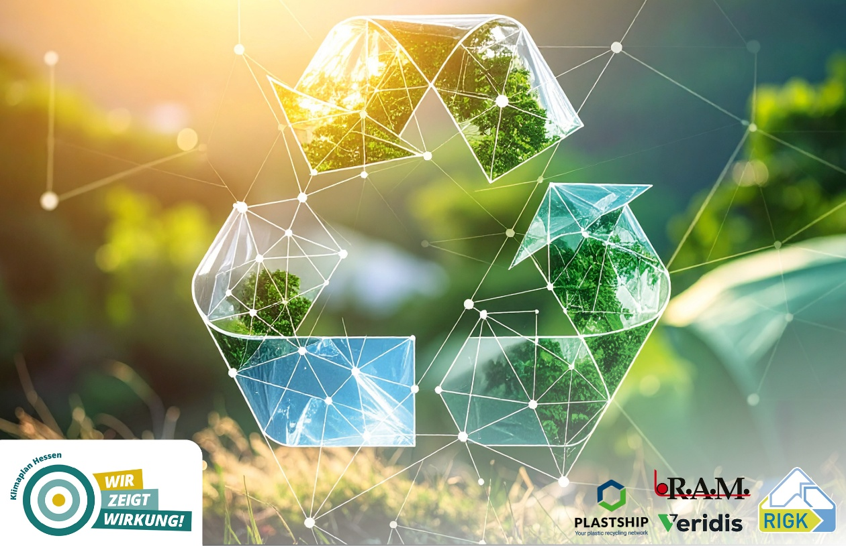
Das Ziel der projektierten, KI-gestützten Plattform KISS ist, über die Analyse und Klassifizierung gebrauchter Kunststoffe den optimalen Recyclingpfad zu finden. © RIGK
Wiesbaden, Juni 2025 – Das Innovationsprojekt KISS (KI-basierte Qualifizierung, Steuerung und Optimierung von Stoffströmen zur Schließung von regionalen Ressourcenkreisläufen) verfolgt das Ziel, Kunststoff nachhaltig und wirtschaftlich in den Kreislauf zurückzuführen. Als Initiative der RIGK, in Zusammenarbeit mit plastship, RAM und Veridis Technologies, gefördert durch das Technologieland Hessen, entsteht zu diesem Zweck eine KI-gestützte Plattform, die gebrauchte Kunststoffe analysiert, klassifiziert und die optimalen Recyclingpfade identifiziert. Der Schwerpunkt liegt auf hochwertigen Anwendungen wie Folien und Verpackungen.
Dabei steht KISS auch über Deutschland und Hessen hinaus für intelligente Ressourcennutzung. Interpretiert als „Keep It Short & Simple“ beschreibt KISS auch im internationalen Kontext, was die Kunststoffindustrie heute benötigt – einfache, effiziente Wege zu besserer Kreislaufführung.
Die Branche ist eingeladen, aktiv an der Gestaltung von KISS und damit der zukünftigen Kreislaufwirtschaft mitzuwirken. Möglichkeiten dazu bieten beispielsweise die Bereitstellung von Materialproben für Analysen und Testreihen, die Beteiligung an neuen Ansätzen zur Optimierung von Stoffströmen sowie der frühzeitige Zugang zu Erkenntnissen und Technologien rund um Rezyklate, verbunden mit der Möglichkeit, wertvolle Einblicke in die Qualität und Eigenschaften der eigenen Materialien zu gewinnen.
Innovationen für die Materialnutzung von morgen
Die gewonnenen Daten und Erkenntnisse unterstützen gezielt die Herstellung und Verarbeitung von Kunststoffrezyklaten – mit dem Ziel, die Verfügbarkeit, Qualität und Anwendungsfähigkeit nachhaltig zu verbessern. Damit trägt das Projekt dazu bei, neue Rohstoffpotenziale zu erschließen, Prozesse effizienter zu gestalten und den CO₂-Fußabdruck entlang der gesamten Wertschöpfungskette zu senken – direkt aus Deutschland und Europa heraus.
Weitere Informationen zu KISS, den Partnern und den Beteiligungsmöglichkeiten sind auf der Website von plastship im Bereich Materialqualität abrufbar.

Weitere Informationen:  RIGK GmbH  Anne Biel (Business Development Manager)  Friedrichstr. 6  D-65185 Wiesbaden  Tel.: +49 (0) 6 11/ 30 86 00-56  biel@rigk.de; www.rigk.de  plastship GmbH  Andreas Bastian (Geschäftsführer)  Auf der Lind 10  D-65529 Waldems  Tel.: +49 (0) 6126 58 980-12  bastian@plastship.com; plastship.com | Redaktioneller Kontakt, Belegexemplare:  Konsens PR GmbH & Co. KG  Dr.-Ing. Jörg Wolters  Hans-Böckler-Straße 20  D-63811 Stockstadt  Tel.: +49 (0) 60 27/99005-13  mail@konsens.de; www.konsens.de
Sie finden diese Presseinformation als doc-Datei sowie die Bilder in druckfähiger Auflösung zum Herunterladen unter www.rigk.de/wissenswert/presse

